采集新华社照片，个人网上提交照片操作步骤
http://www.xinhuacu.com/unistu.php

第一步：先注册，注册用户名用自己熟悉的方便记的，后期审核方便登录查看。
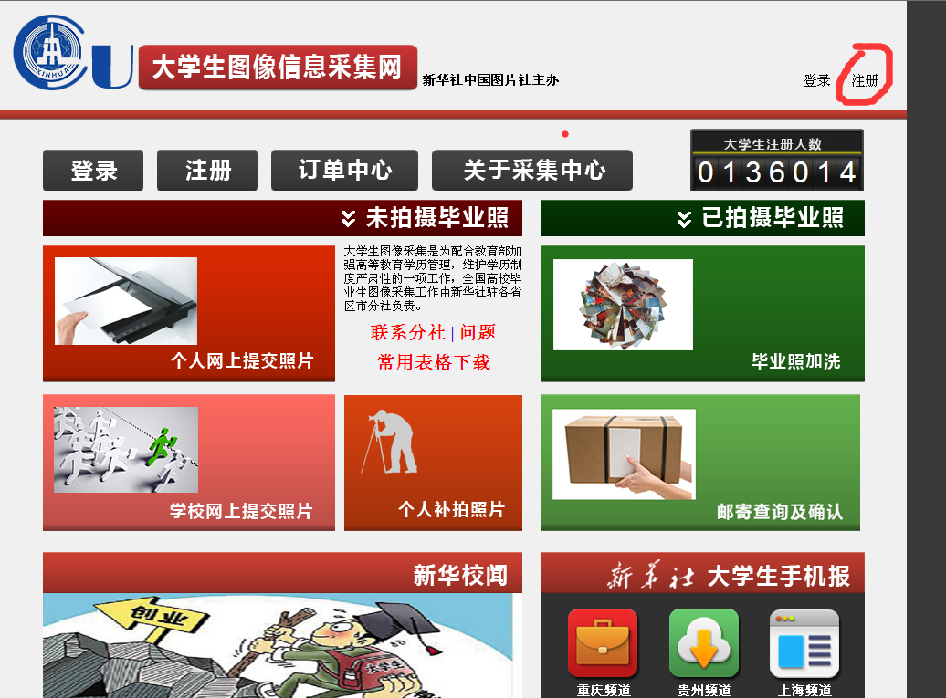

第二步：注册完，登录后点“个人网上提交照片

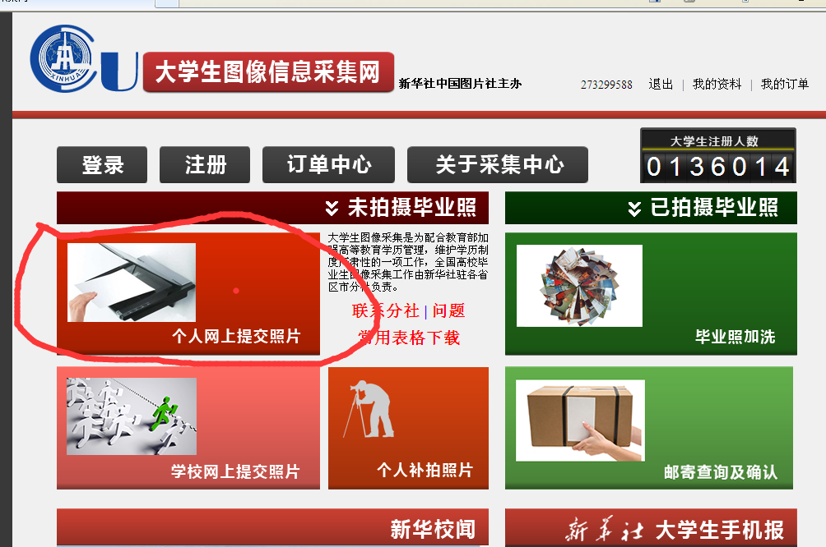

第三步：点”阅读下列要求后点击这里“
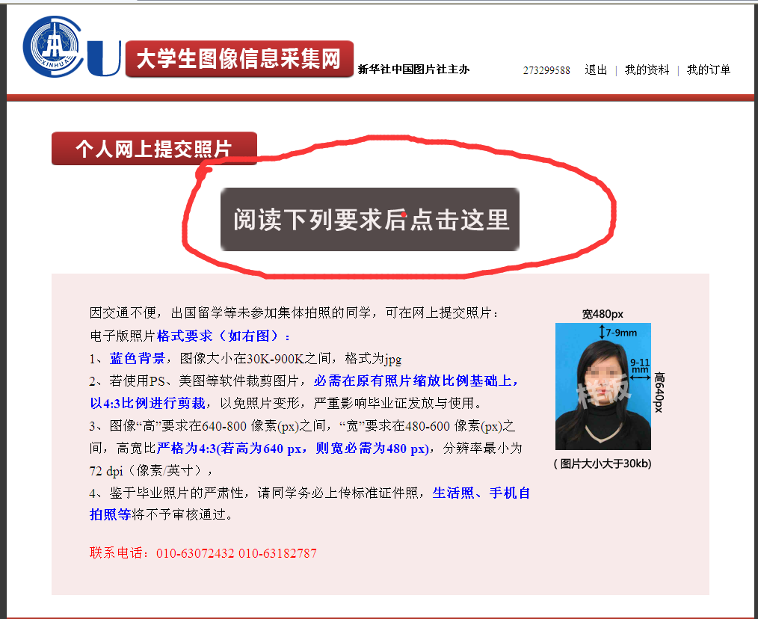
第四步：填写信息和上传照片完成后点击 “提交信息与照片”照片合格会显示打“勾”再点“下一步”
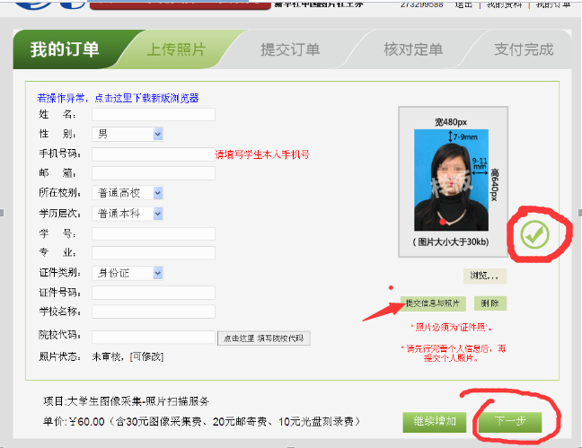

最后填写邮寄地址和缴费，注册照片是否审核成功
